UAS DATA WAREHOUSE
RETAIL SALES DATASET



For:
Subject - Data Warehouse

Prepared by: Group 1
Ahmad Yazid Ilham | 2341760156
Ardhio Fatra Revangga | 2341760166
Azkiya Putri Ihtiarilah | 2341760175
Rizki Dewanto | 2341760176
Safrizal Rahman | 2341760151

Jurusan Teknologi Informasi – Politeknik Negeri Malang
Jl. Soekarno-Hatta No. 9, Malang 65141
- Link Dataset: https://www.kaggle.com/datasets/mohammadtalib786/retail-sales-dataset

- Studi Kasus:
- Analisa Penjualan Berdasarkan Gender

- Table Schema:
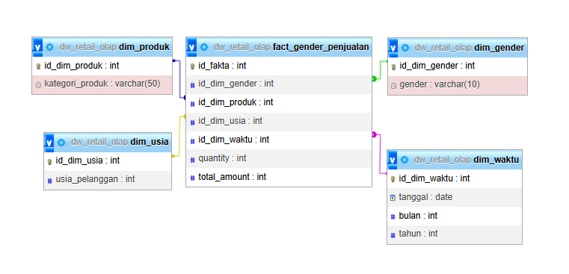
- Langkah Pengerjaan:
- Dimensi Produk
- Drag & Drop elemen dibawah ini
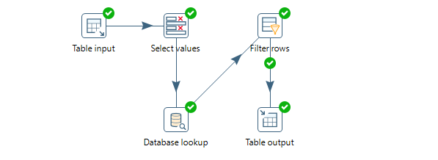

- Add Table Input nya seperti gambar dibawah ini
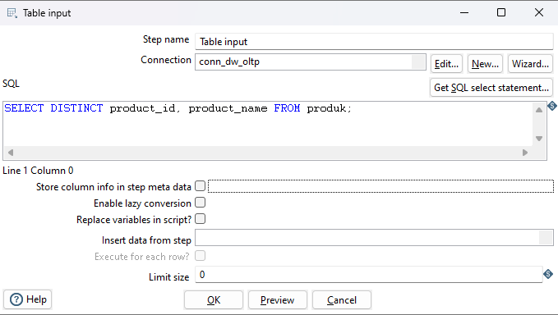
- Add Select Values & modifikasi seperti gambar dibawah ini
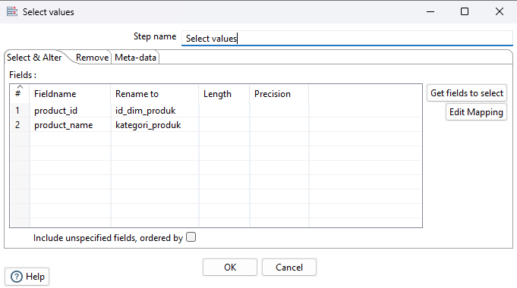
- Add Database Lookup & modifikasi seperti gambar dibawah ini
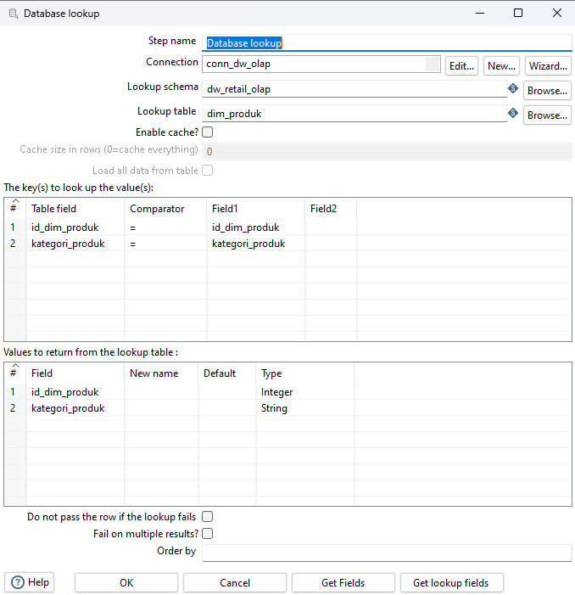

- Add Filter Rows & modifikasi seperti gambar dibawah ini
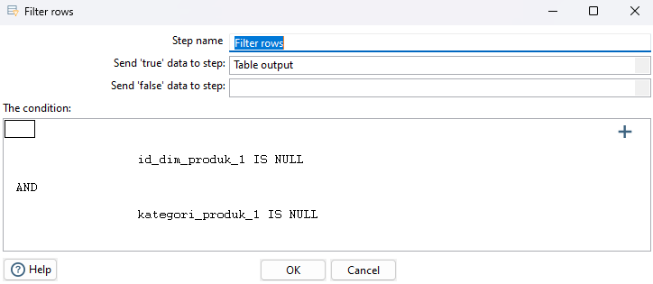
- Add Table Outputnya & modifikasi seperti gambar dibawah ini
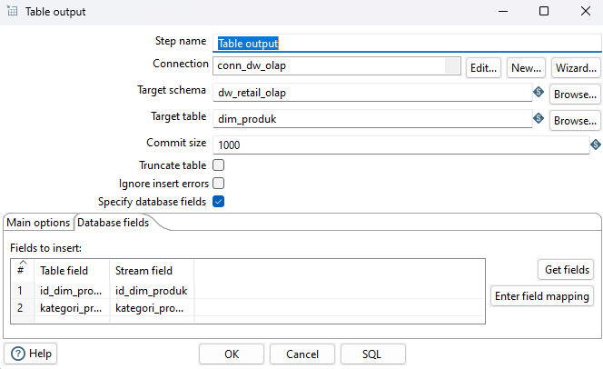
- Dimensi Kategori Usia
- Drag & Drop elemen dibawah ini
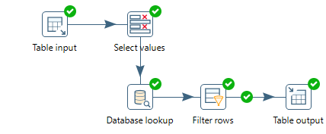
- Add Select Values & modifikasi seperti gambar dibawah ini
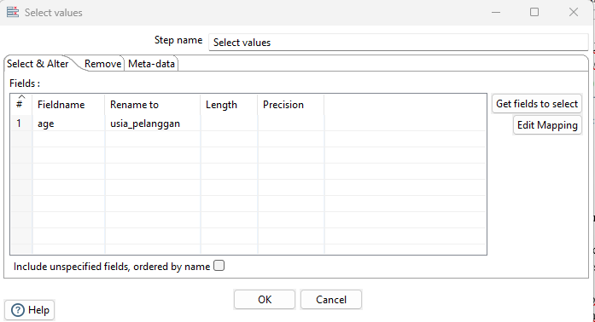
- Add Database lookup & modifikasi seperti gambar dibawah ini
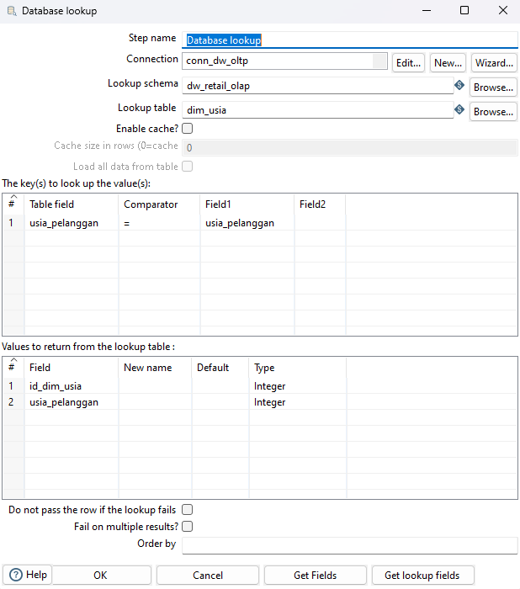
- Add Filter Rows & modifikasi seperti gambar dibawah ini
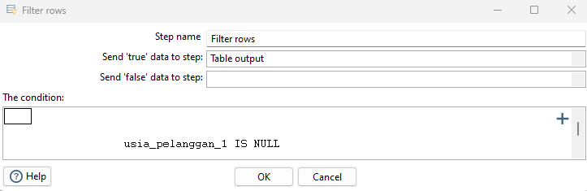
- Add Table Outputnya & modifikasi seperti gambar dibawah ini
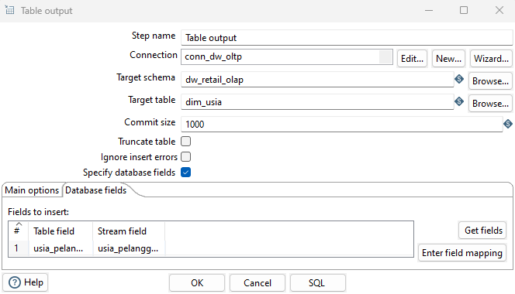

- Dimensi Gender
- Drag & Drop elemen dibawah ini
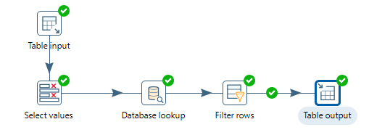

- Add Table Input nya seperti gambar dibawah ini
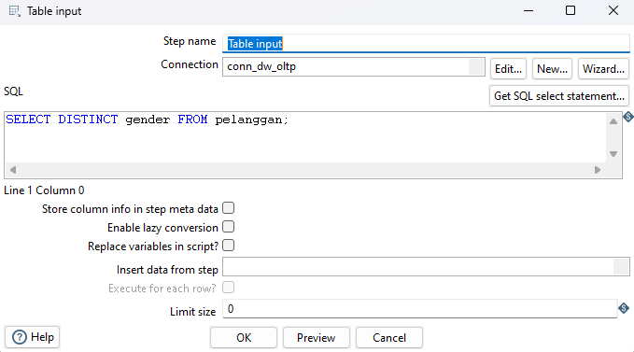
- Add Select Values & modifikasi seperti gambar dibawah ini
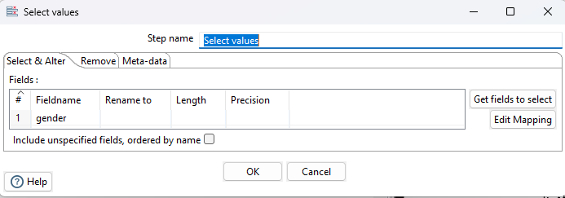

- Add Database Lookup & modifikasi seperti gambar dibawah ini
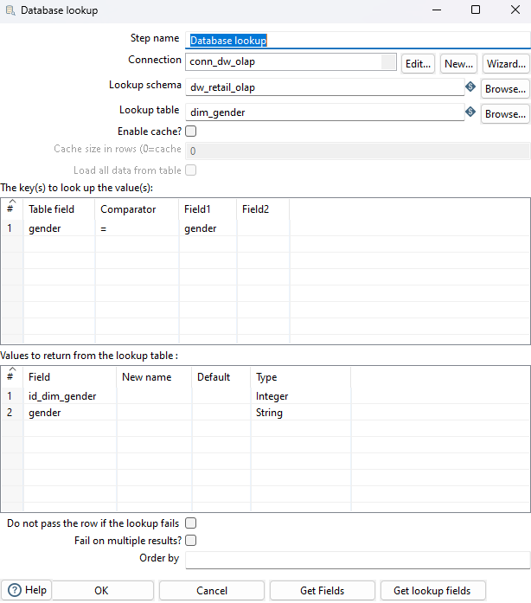
- Add Filter Rows & modifikasi seperti gambar dibawah ini
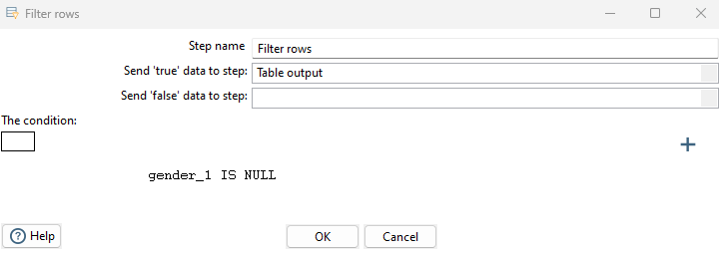
- Add Table Outputnya & modifikasi seperti gambar dibawah ini
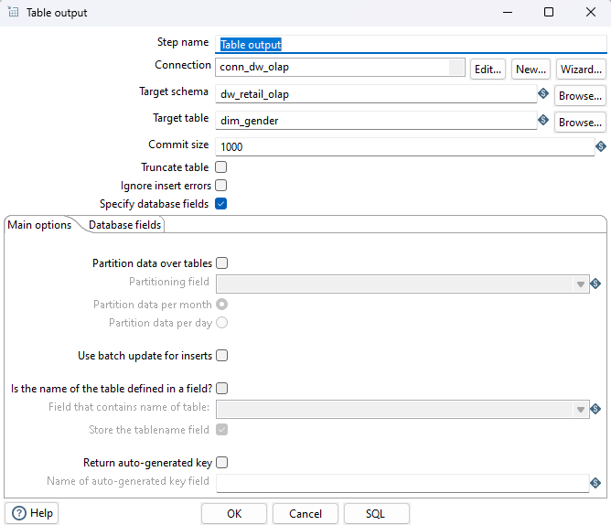
- Dimensi Waktu
- Drag & Drop elemen dibawah ini
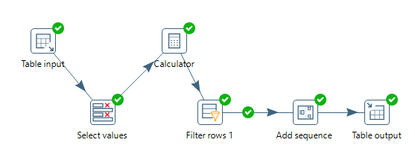
- Add Table Input nya seperti gambar dibawah ini
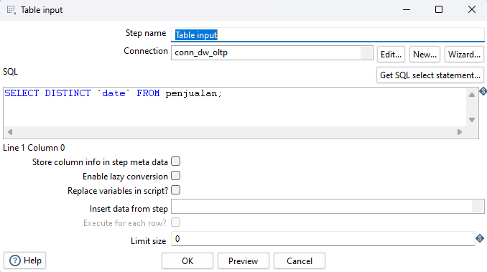
- Add Select Values & modifikasi seperti gambar dibawah ini
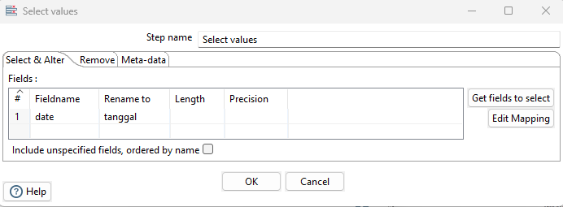
- Add Calculator & modifikasi seperti gambar dibawah ini
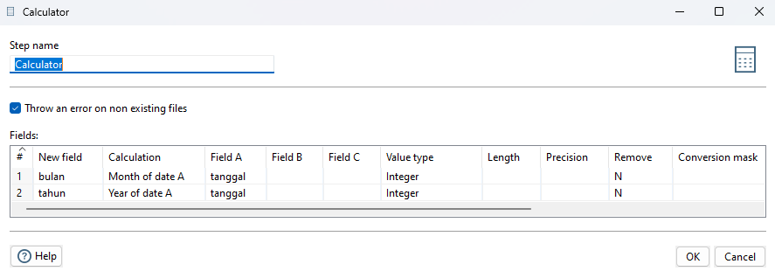

- Add Filter Rows 1 & modifikasi seperti gambar dibawah ini
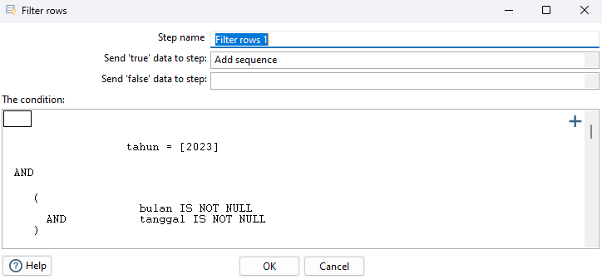
- Add Add sequence & modifikasi seperti gambar dibawah ini
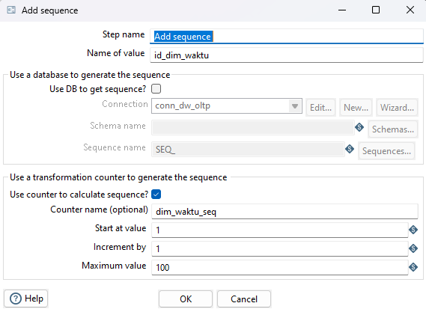
- Add Table Outputnya & modifikasi seperti gambar dibawah ini
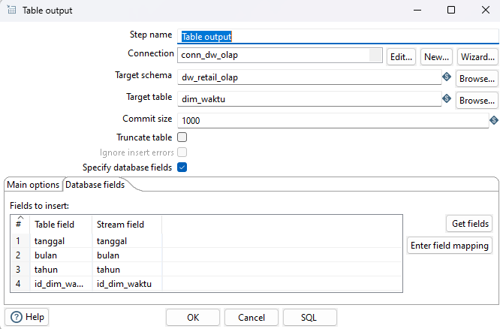
- Fakta Gender Penjualan
- Add Drag & Drop elemen dibawah ini
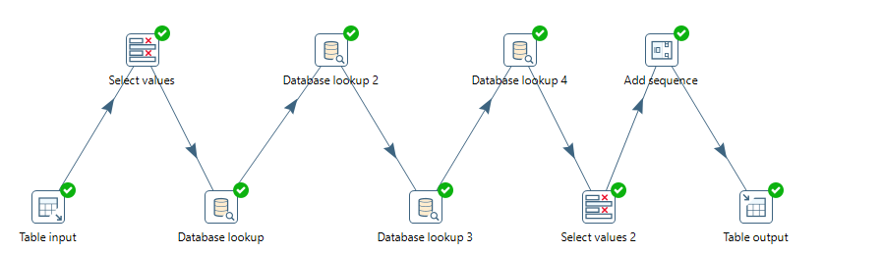
- Add Table Input nya seperti gambar dibawah ini
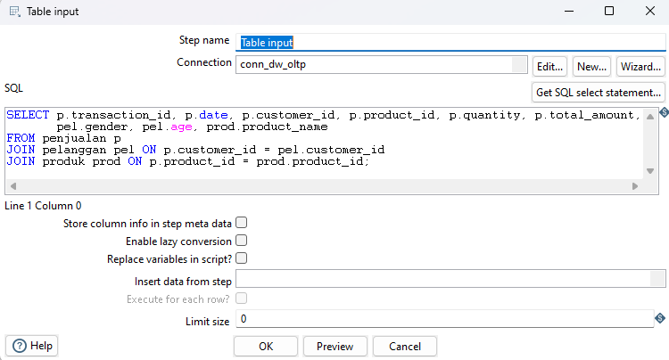
- Add Select Values & modifikasi seperti gambar dibawah ini
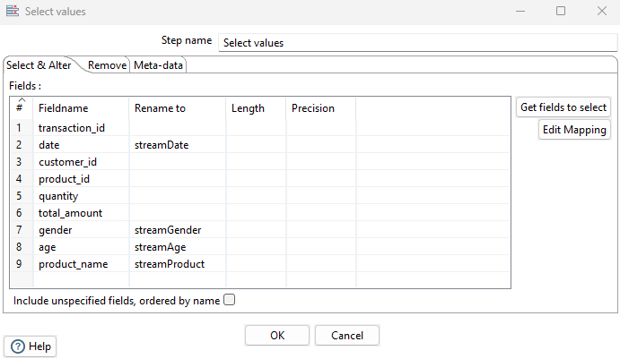
- Add Database Lookup & modifikasi seperti gambar dibawah ini
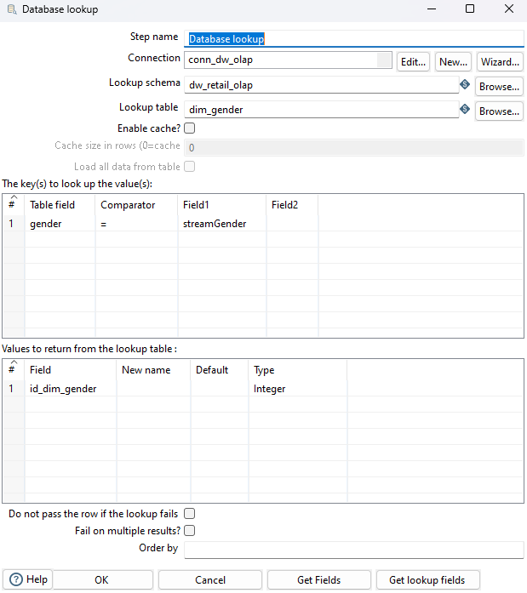
- Add Database Lookup 2 & modifikasi seperti gambar dibawah ini
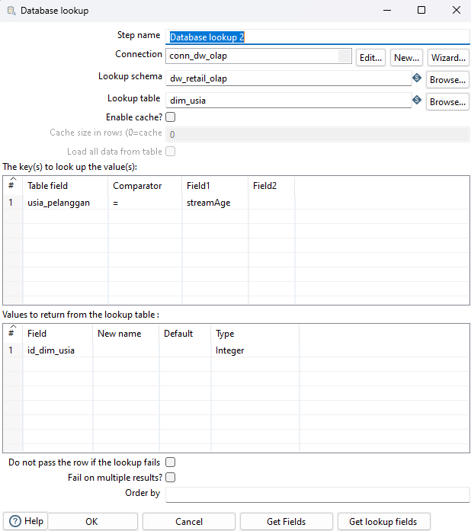

- Add Database Lookup 3 & modifikasi seperti gambar dibawah ini
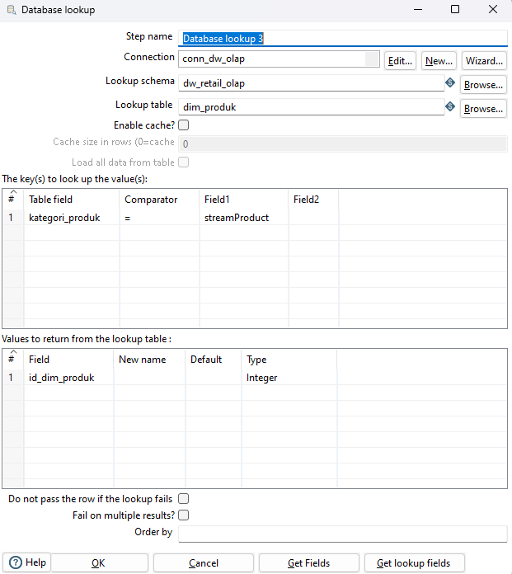
- Add Database Lookup 4 & modifikasi seperti gambar dibawah ini
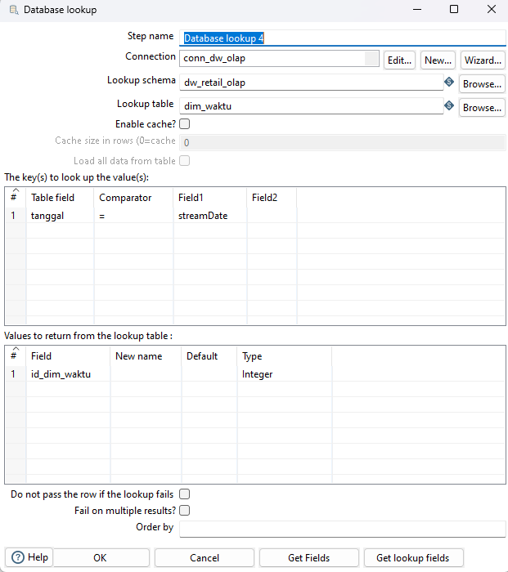
- Add Select Values 2 & modifikasi seperti gambar dibawah ini
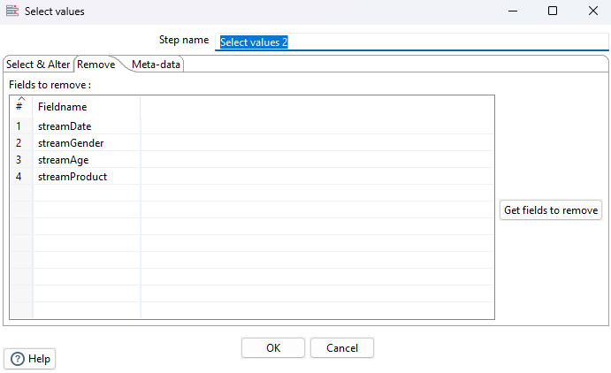
- Add Sequence & modifikasi seperti gambar dibawah ini
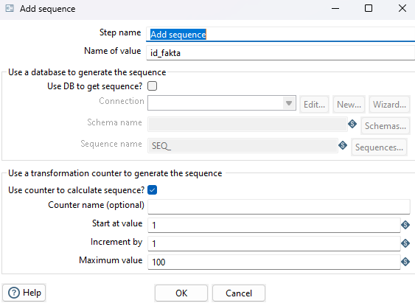
- Add Tabel Output & modifikasi seperti gambar dibawah ini
- Table Input -> Excel
- Drag & Drop elemen dibawah ini
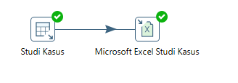

- Add Table Input untuk Studi Kasus (Penjualan Berdasarkan Gender)
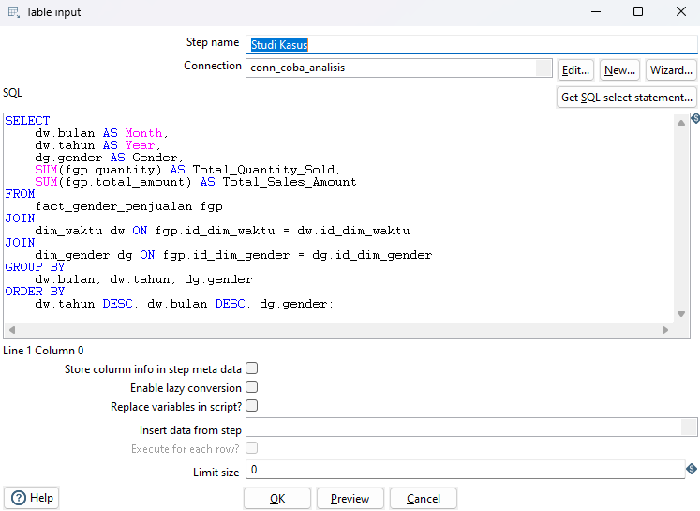
- Add Microsoft Excel Output untuk Studi Kasus (Penjualan Berdasarkan Gender)
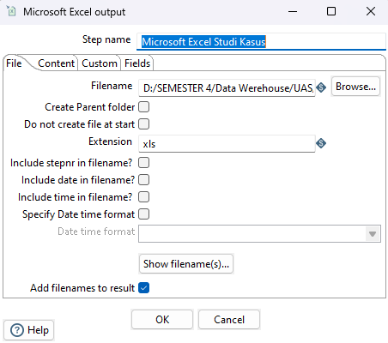
- Implementasi Dashboard Looker Studio
- Import dataset ke Google Spreadsheet
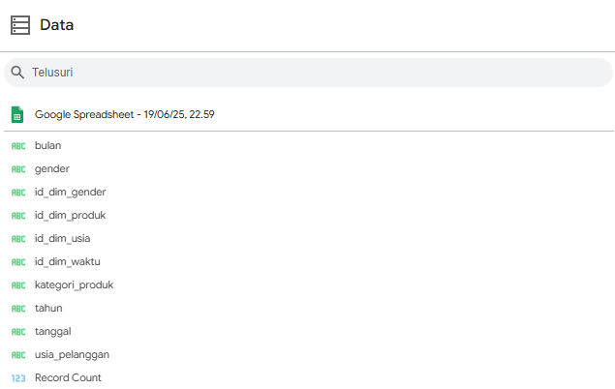
- Pastikan Type Data sesuai
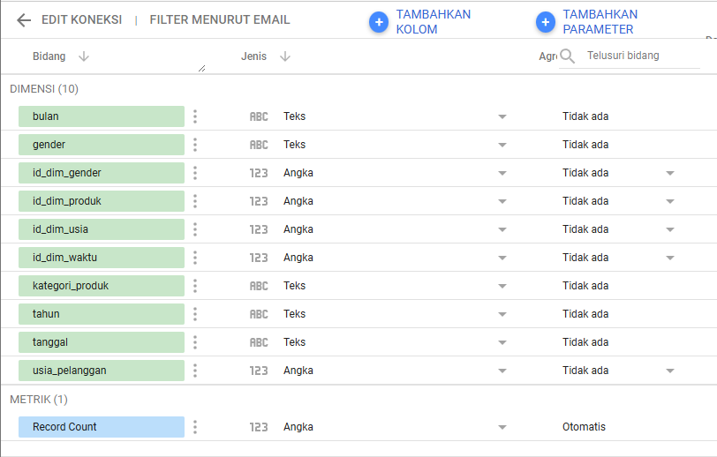
- Add Chart & Data Controller sesuaikan dengan Studi kasus
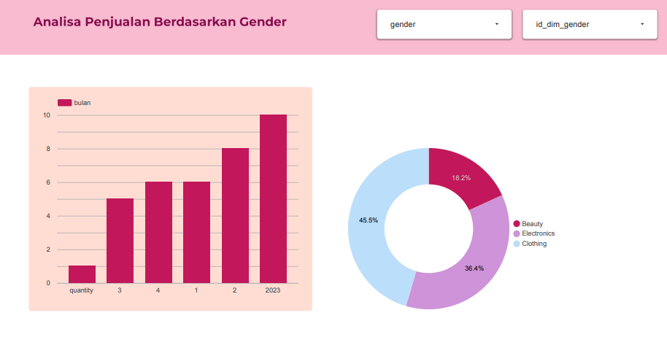
- Hasil Analisis Studi Kasus:
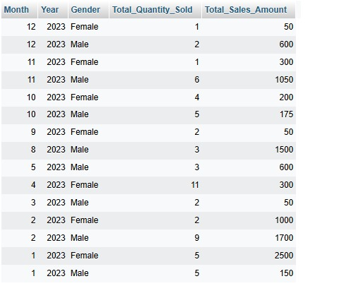
- Kesimpulan Hasil Analisis Tren Penjualan Berdasarkan Waktu dan Gender
Berdasarkan analisis yang dilakukan dengan menggunakan data transaksi dari tabel fact_gender_penjualan, dim_gender, dan dim_waktu, berikut adalah penjabaran hasil analisis terkait tren penjualan berdasarkan waktu dan gender.
- Tren Penjualan Berdasarkan Bulan dan Gender
Analisis ini menunjukkan bagaimana penjualan berkembang dari waktu ke waktu, khususnya berdasarkan bulan, serta bagaimana perbedaan jenis kelamin memengaruhi hasil penjualan.
Hasil Query SQL:
  - Total Quantity (Jumlah Barang Terjual): Total jumlah barang yang terjual berdasarkan bulan dan gender.
  - Total Amount (Jumlah Penjualan): Total nilai penjualan berdasarkan bulan dan gender.
- Analisis Tren Penjualan Berdasarkan Gender
  - Perbandingan Penjualan Pria vs Wanita
Total jumlah barang yang terjual berdasarkan bulan dan gender.
Dari tabel di atas, kita dapat melihat perbandingan penjualan antara pria dan wanita di setiap bulan. Misalnya:
    - Pada bulan Januari 2023, penjualan pria lebih tinggi dibandingkan wanita (30 unit dan total penjualan 1500 vs 20 unit dan total penjualan 1000).
    - Namun, pada bulan Februari 2023, penjualan wanita lebih dominan (35 unit dan total penjualan 1500) dibandingkan dengan pria (25 unit dan total penjualan 1200).
  - Tren Musiman Berdasarkan Gender
Perbandingan antara pria dan wanita di bulan-bulan tertentu memberikan wawasan apakah gender memiliki pengaruh signifikan pada keputusan pembelian.
- Kesimpulan
Analisis tren penjualan berdasarkan waktu dan gender ini dapat memberikan wawasan berharga tentang preferensi pelanggan yang berbeda dan bagaimana perubahan waktu mempengaruhi keputusan pembelian. Menggunakan hasil analisis ini, perusahaan dapat merancang strategi pemasaran yang lebih efisien dan menyesuaikan stok produk dengan permintaan yang ada.

